常州威灵电机制造有限公司
校园招聘简章
常州威灵电机制造有限公司隶属美的集团。美的集团2012年整体实现销售收入达1027亿元。2012年“中国最有价值品牌”评价中，美的品牌价值达到611.22亿元，名列全国最有价值品牌第5位。2012年，中国企业联合会、中国企业家协会评出的2012年“中国企业500强”中，美的集团名列第79位。
常州威灵电机制造有限公司，成立于2011年，是美的集团新开辟的商用电机生产基地。公司为Carrier (开利)、Samsung (三星)、LG(乐金)、Mitsubishi(三菱)、DAIKIN(大金)、NSK、SANYO-DENKI(山洋)、海尔、美的、海信等国内外著名空调器配套电机，深得客户信赖与好评。
常州威灵电机制造有限公司计划三年内投资10个亿，将常州基地打造成为国内最大的商用空调电机生产基地。目前占地130亩的新厂区即将于2013年10月底投入使用，新厂区软硬件设施一流，将为员工提供更加优良的工作环境和生活环境。
未来3-5年，将是公司高速发展的阶段。常州威灵电机制造有限公司现诚邀您的加入，我们将提供给您良好的工作氛围和广阔的职业发展空间。
现面向校园招聘优秀应届毕业生：
一、招聘条件
1．普通全日制高等院校2014年应届毕业生；
2．数控、机电、模具、机械、电气、电子等相关专业优先录用；
3、培养方向：
管理通道：储备干部 组长 班长 作业长 中层管理骨干 高层管理人员
技术通道：储备干部 工艺/质量/设备助理 工艺/质量/设备工程师 工艺/质量/设备主管 中层技术骨干 高层技术人员
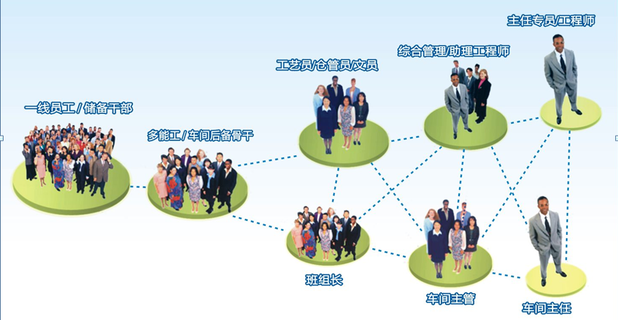
二、薪资福利——
我们为员工提供行业内具有竞争力的薪酬福利保障

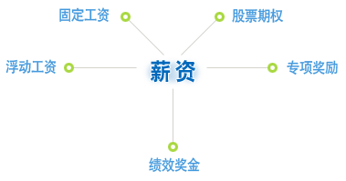
1.工资：试用期工资 80元/天（试用期28天）；转正后工资 2800-4000元；重点岗位工资 ≥3500元/月。
2.工龄工资：随入职年限增长；满三个月50元/月，满六个月100元/月，满一年150元/月，350元封顶。
3.满勤工资：满勤奖励250元/月。
4.月休补贴：员工当月休息时间未达到4天的，员工除了出勤当天的工资外，还将按照100元/天/人的标准进行补贴。
5. 星级员工津贴：根据员工的星级给予相应的津贴，津贴额度为：一星级员工100元，二星级员工为150元，三星级员工为200元，四星级员工为250元，五星级员工为300元。
6、年终浮薪：按照工龄以及职级奖2500-3000元。
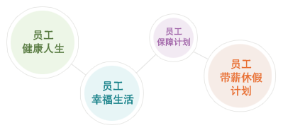
1. 免费住宿：公司为需要住宿的员工免费提供住宿（水电费按实际使用进行分摊），6人间全新宿舍今年10月底投入使用，宿舍配备空调、风扇、有线电视、宽带、独立阳台与卫生间、个人储物柜等。
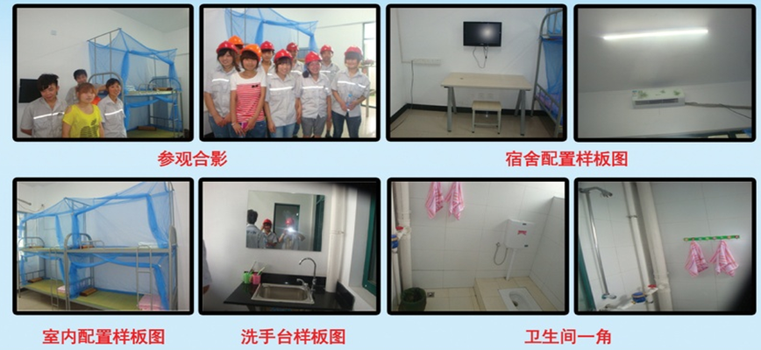
新厂区宿舍参观
2、餐饮补贴：公司提供中餐、晚餐、夜班夜宵，就餐标准每餐5.5元，员工承担1元/天。夏季每天下午免费提供避暑冰块及消暑凉茶。
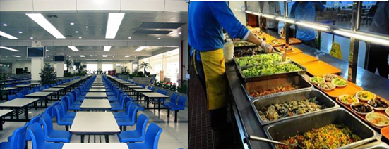
3、免费洗衣：公司为员工提供免费洗衣服务。
4、社会保险：按国家规定购买社会保险（工伤、医疗、生育、失业、养老）。
5、其他福利：端午节、中秋节、春节等发放节日慰问品，春节后开工第一天发放开工奖励；免费发放厂服，一年两季（冬装、夏装）各两套等。
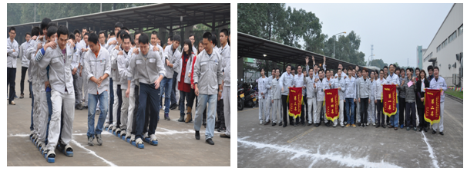
三、人才发展——
人才理念：“用事业成就人才，用人才成就事业”
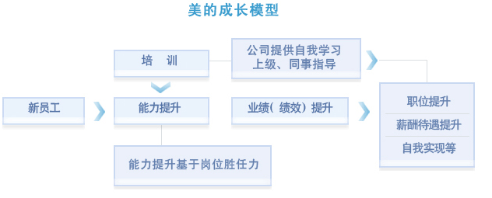
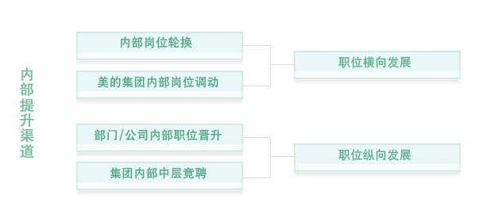
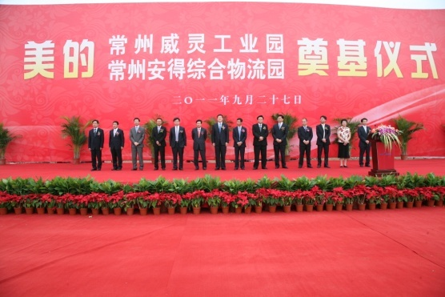
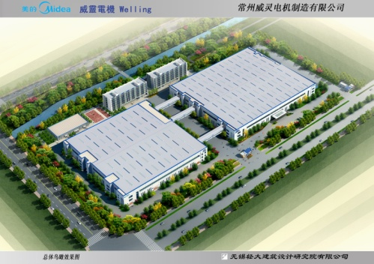
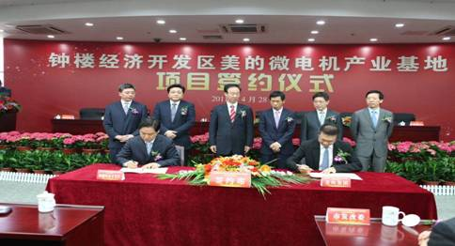
四、新厂区规划（2013年10月底一期建设完成，正式投入使用）

五、应聘流程
1、请将招聘简历发送至邮箱：dingxs1@welling.com.cn ，wangzy20@welling.com.cn
2、联系人：丁小姐、王小姐，联系电话：0519-68763655，0519-68763656
3、联系地址：江苏省常州市钟楼区新闸镇新龙路38号（旧厂区）
江苏省常州市钟楼经济开发区棕榈路58号（新厂区）

